中国航空工业集团有限公司
债务融资担保管理系统操作手册
（业务人员）

中国航空工业集团有限公司版权所有
仅限用于集团公司及所属单位进行债务融资担保管理系统参考

2023 年 9 月

目录

一、 系统概述 3
1.1 系统介绍 3
1.2 软硬件环境 3
二、 系统登录 4
2.1 登录地址 4
2.2 登录首页 4
三、 通用功能 5
3.1 页面风格 5
3.2 通用按钮约定 7
四、 常见业务场景及操作步骤 7
一、 如何编制预算计划 7
1． 业务场景描述 7
2． 菜单路径 8
3． 操作步骤 8
二、 如何汇总单位预算计划 9
1． 业务场景描述 9
2． 菜单路径 9
3． 操作步骤 10
三、 如何汇总逐级预算计划 11
1． 业务场景描述 11
2． 菜单路径 11
3． 操作步骤 11
四、 如何编制预算调整 13
1． 业务场景描述 13
2． 菜单路径 13
3． 操作步骤 13
五、 客观事项剔除 15
1． 业务场景描述 15
2． 菜单路径 15
3． 操作步骤 15
六、 如何查询业务数据 17
1． 业务场景描述 17
2． 菜单路径 17
路径一：统计查询功能菜单 17
路径二：【首页】 17

系统概述

系统介绍
资金预算管理是为满足集团公司战略发展和经营管理需要，以业务预算为依据，对集团公司所属单位年度、月度的资金预算和资金收支计划进行科学预测和统筹安排。通过实施集团公司资金预算管理，建设资金收支预算管理系统，借助信息化手段规范和加强对资金流入流出的预算管理，提高各级单位现金流管理的计划性、科学性和准确度，提高资金使用效益和资金运营效率，并通过加强预算外资金支出的管控，提高资金风险防范能力和水平。
通过建设资金收支预算管理系统，可以对集团公司各级单位资金预算（计划）的编制、上报、审批、执行、调整、分析评价等实施全流程、线上化管理，并逐步推进预算系统与财务公司网银系统联通，以预算控制支付，实现“无预算不开支、有预算不超支”。

软硬件环境

软件环境
操作系统：Windows XP、Windows7、Windows10、Windows11。
浏览器建议：使用google、edge、火狐浏览器、360浏览器需要切换到极速模式。

硬件环境
X86兼容的PC机。推荐的硬件配置：
处理器：Core i5 2.0GHz 及以上。
内存：2GB
彩色显示器：分辨率1024x768。

网络环境
使用系统的过程中，需要通过互联网网络访问集团公司司库的服务器。因此，使用者的电脑必须能够连接互联网。建议网络带宽512Kbps以上。

系统登录

登录地址
在浏览器输入司库系统访问地址。
正式环境：https://trs.avicfc.com.cn/

登录首页
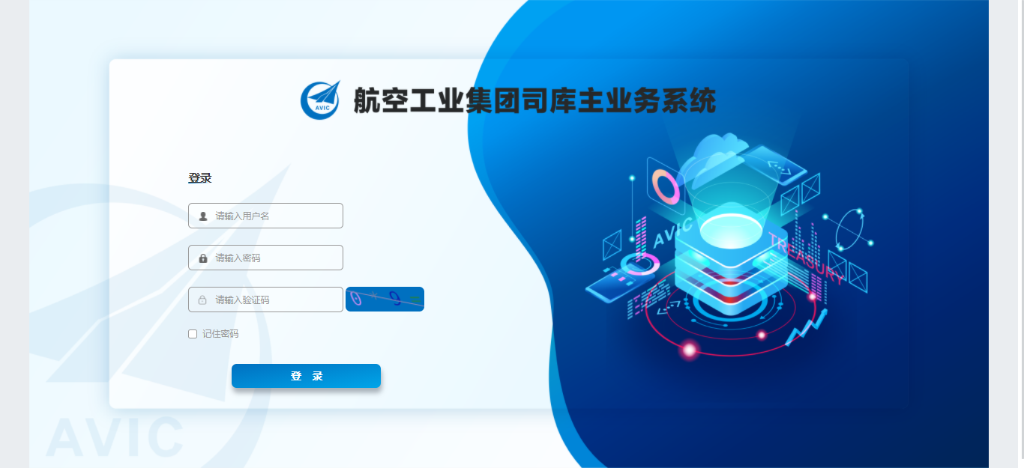
输入用户名、密码和验证码（算式的结果）后，点击【登录】按钮，进入系统。
密码要求：初始密码为123456。第一次登录系统后修改密码。密码须以字母开头，包含字母、数字、符号，且长度不小于8位。

通用功能

页面风格
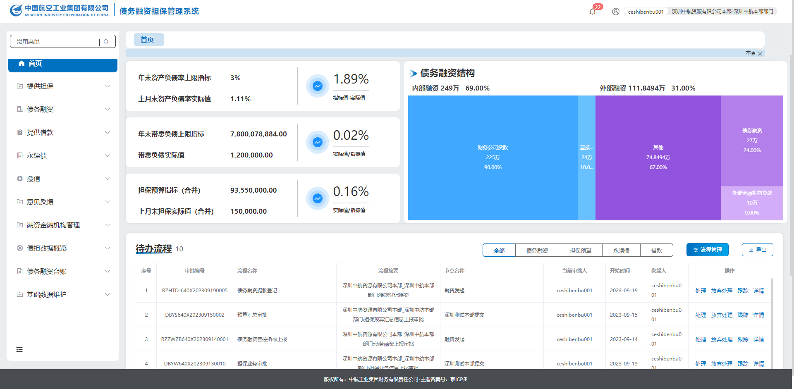
- 左侧是“菜单导航栏”。导航栏中显示当前登录用户所具备操作权限的功能菜单。点击按钮可实现菜单栏的展开/收起。
- 右上方显示当前登录用户及相关操作按钮。
按钮 | 功能说明
 | 按钮右上角红色字体提示未读消息数量。点击该按钮，可查阅本人相关的消息通知。  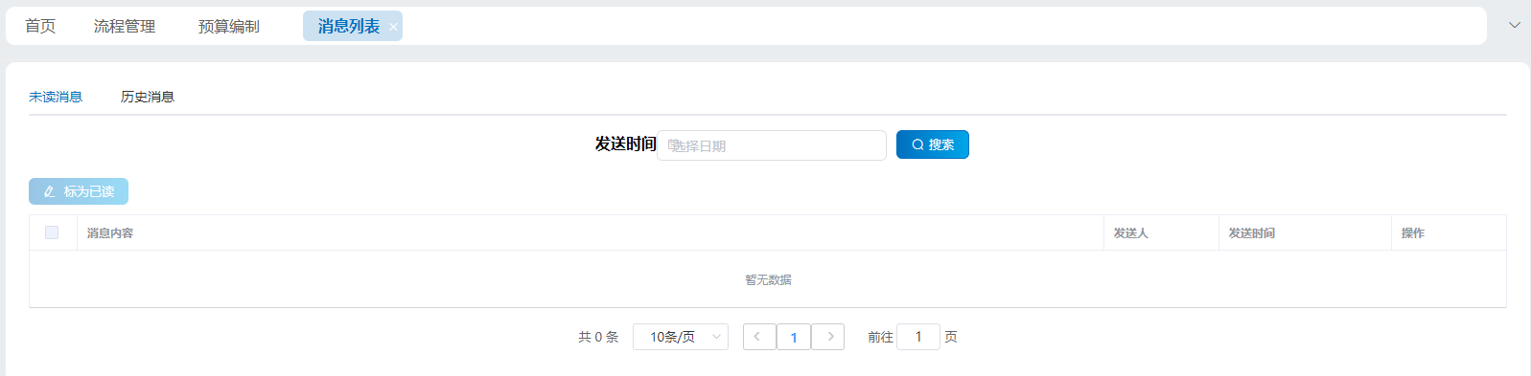
切换岗位（多岗时）、  修改账号密码、  退出登录 | 点击用户头像，可展开下拉菜单，实现：切换岗位（多岗时）、修改账号密码、退出登录。  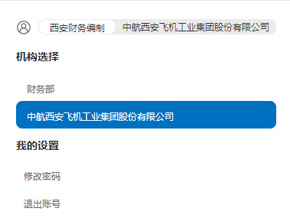
- 首页
上方区域展现集团所属各公司收入预算、支出预算，包括：年收入预算、月收入计划、收入预算排名。
下方区域展现待办流程，默认显示所以业务类型的待办任务，可通过【全部】、【债务融资】、【担保预算】、【永续债】、【借款】按钮进行切换。
【流程管理】页面展现所有流程的详细信息，可进行精准定位查询。
- 页签区
同时打开多个功能菜单时，可在页签区同时显示多个页签。点击页签右上角的按钮，可关闭页签。默认显示首页页签，且首页页签不允许关闭。
- 业务操作区
在该区域展示当前功能页签相应的业务操作内容。
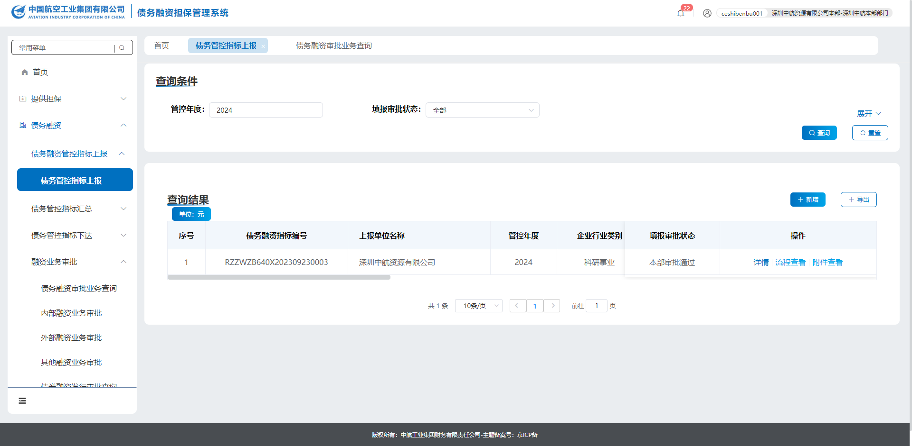
每个操作性功能页面基本布局，上方为查询条件，下方为该用户或者该用户所在单位操作的记录。
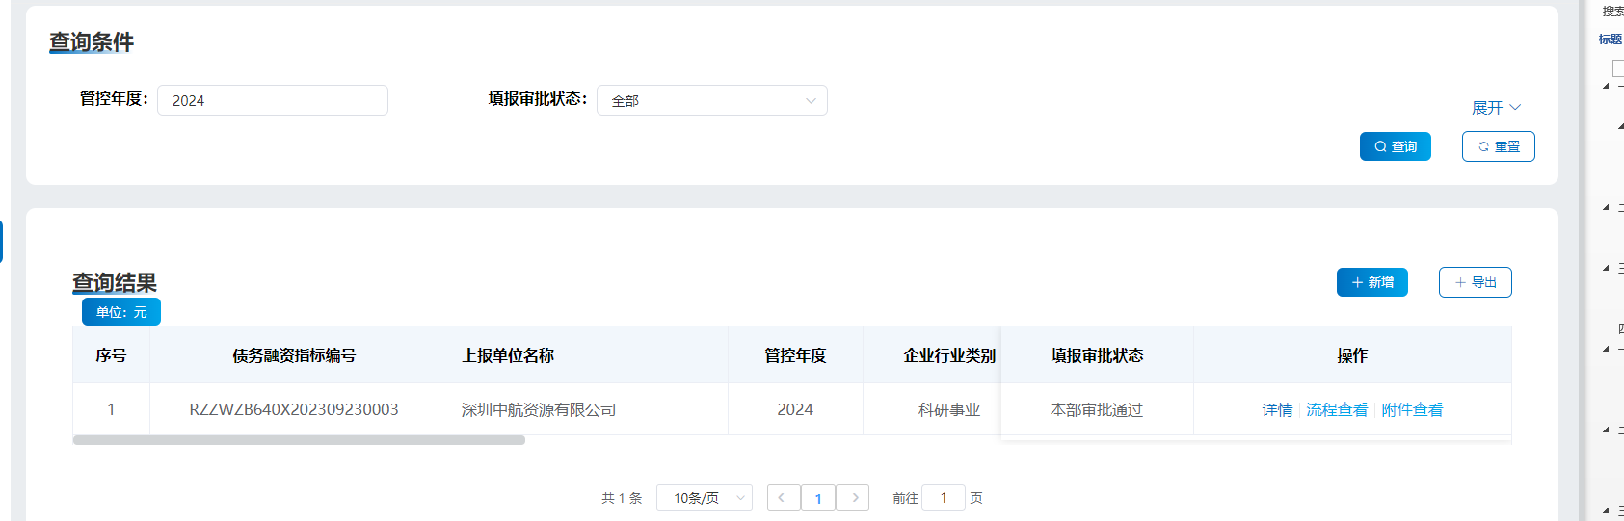
如果查询条件较多，首次进入该功能菜单时，自动隐藏下面的查询条件，点击【展开】后，展示全部查询条件。
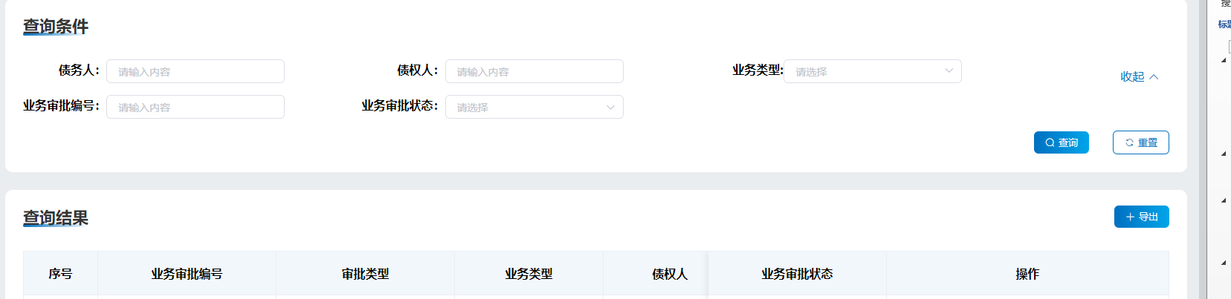

通用按钮约定
【查询】、【搜索】：据查询条件筛选符合条件的业务数据，输入框不特殊说明均为模糊搜索。如果查询条件为空，默认查询所有记录。
【重置】：将查询条件恢复为默认。
【新增】：点击新增按钮，弹出窗口或打开新增页面。
【编辑】：点击编辑按钮，弹出窗口或打开编辑页面，同新增页面，反显原数据信息。除自动生成的编码和新增时即不可编辑的元素外，均可编辑。
【详情】：点击详情按钮，弹出窗口或打开详情页面，同新增页面，反显原数据信息，不能修改。
【删除】、【作废】、【停用】：选中单条或多条记录的复选框，可删除、作废或停用已选记录。点击按钮，提示“确定删除/作废/停用所选记录？”。点击确定，删除/作废/停用成功，点击取消，提示“删除/作废/停用失败”。
【上传】：上传附件功能，为保证系统安全，上传的附件只支持pdf、csv、jpg、png文件格式。

常见业务场景及操作步骤
- 担保预算上报
    - 业务场景描述
根据集团公司担保管理规定，建立集团公司各级单位年度担保预算的编制和审批系统，由直属单位审核汇总后上报集团公司，集团公司履行决策程序后批复下达至直属单位，直属单位下达至有关所属单位。对担保关键要素发生重大变化的担保事项和预算外担保事项进行审批。每季度对各级单位的担保预算执行情况进行跟踪监控，禁止严禁类担保事项，加强严控类担保事项管理。
    - 菜单路径
【提供担保】-【担保预算上报】-【担保预算填报界面】。
    - 操作步骤
- 第一步，点击菜单【担保预算填报界面】，进入该菜单的主操作界面。
界面要点说明：
- 担保人信息的担保单位即为当前登录单位。如需操作本人权限范围内其他单位的业务，需在界面右上方切换业务单位。
- 数值位数不超过13位，小数点后保留2位。
- 上传附件。按照集团管理规定上传相关文件。支持pdf、csv、jpg、png格式文件。

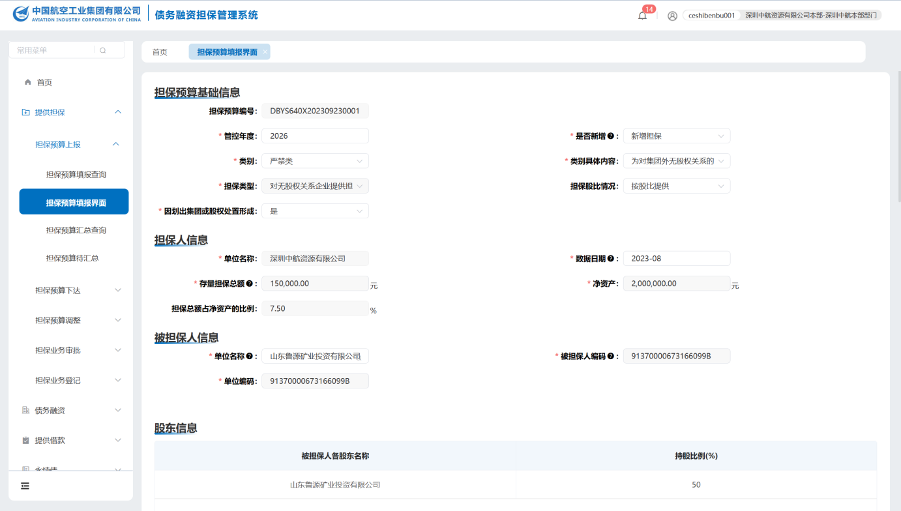
- 第二步，业务操作人需明确并填写相关信息后即可保存，保存后填报好的相关业务信息存储到【担保预算填报查询】菜单，勾选上填报好的数据进行合并上报给上级。
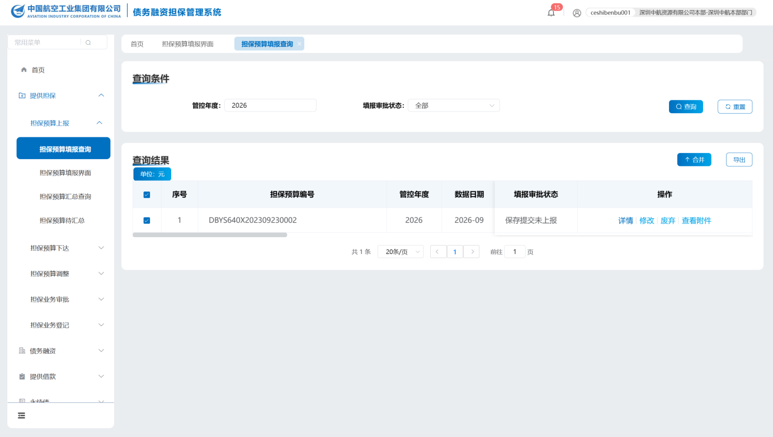
选择好需要合并的数据，单击合并后如下图，点击上报审批按钮即上报给上级。
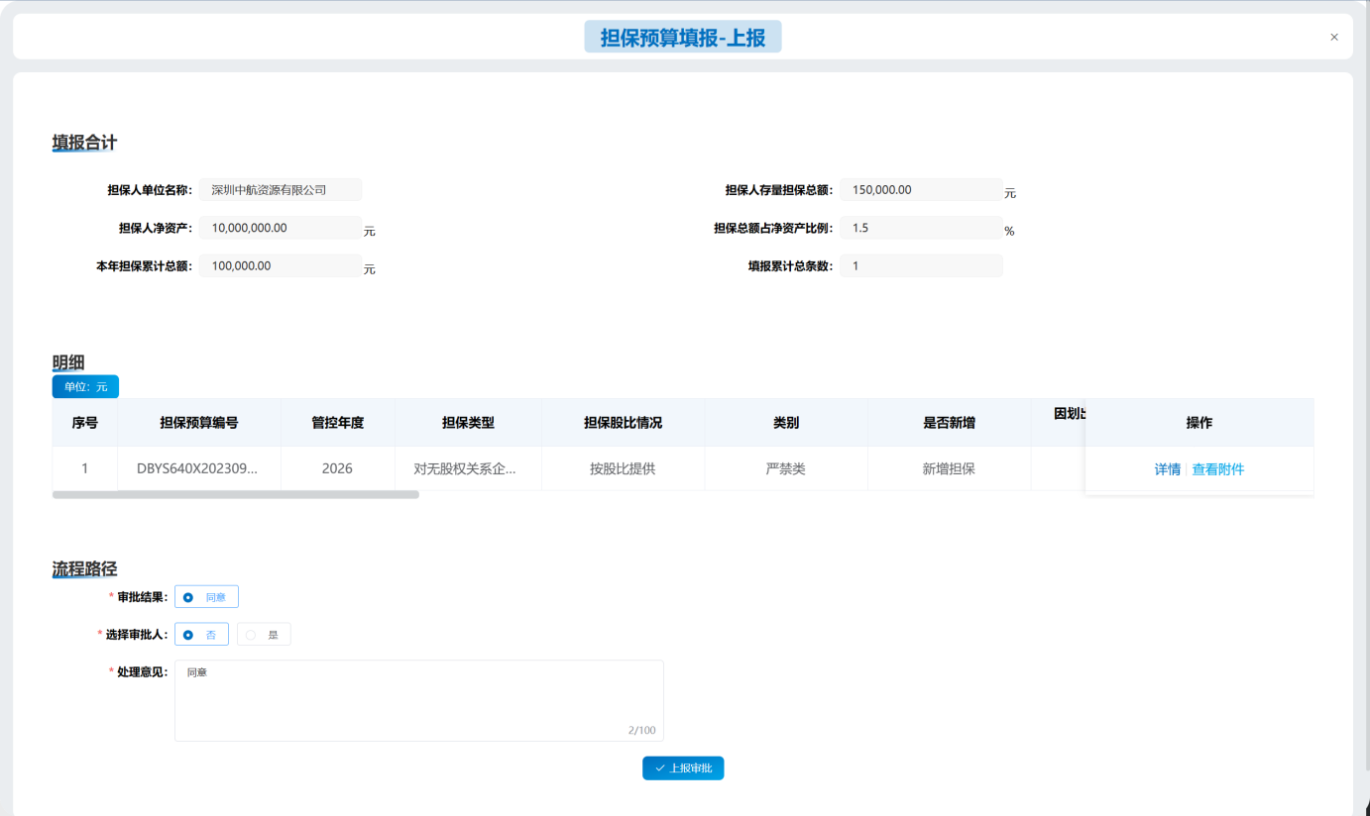

- 如何汇总单位预算计划
    - 业务场景描述
担保预算汇总功能，汇总本部填报和下一级单位汇总的担保预算。
    - 菜单路径
- 【提供担保】-【担保预算上报】-【担保预算待汇总】。
    - 操作步骤
- 第一步，点击菜单【担保预算待汇总】，进入该菜单的主操作界面。
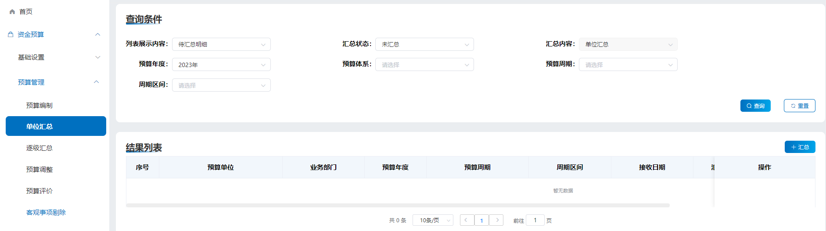
- 第二步，确定列表中待汇总的明细数据，点击【汇总上报】功能按钮，进入预算计划汇总上报界面。
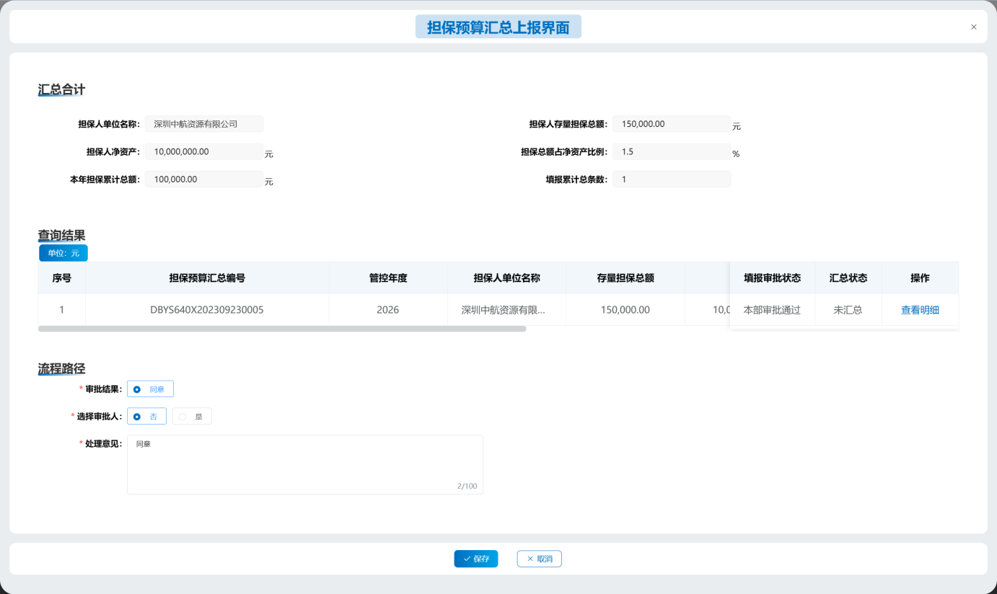
- 【保存】：保存到本单位审批人审核。
- 审核成功后进入到担保预算下达。

- 如何担保预算下达
    - 业务场景描述
担保下达预算功能，下达本部填报和下一级单位担保预算。
    - 菜单路径
【提供担保】-【担保预算下达】-【担保预算下达】。
    - 操作步骤
- 第一步，点击菜单【担保预算下达】，进入该菜单的主操作界面。
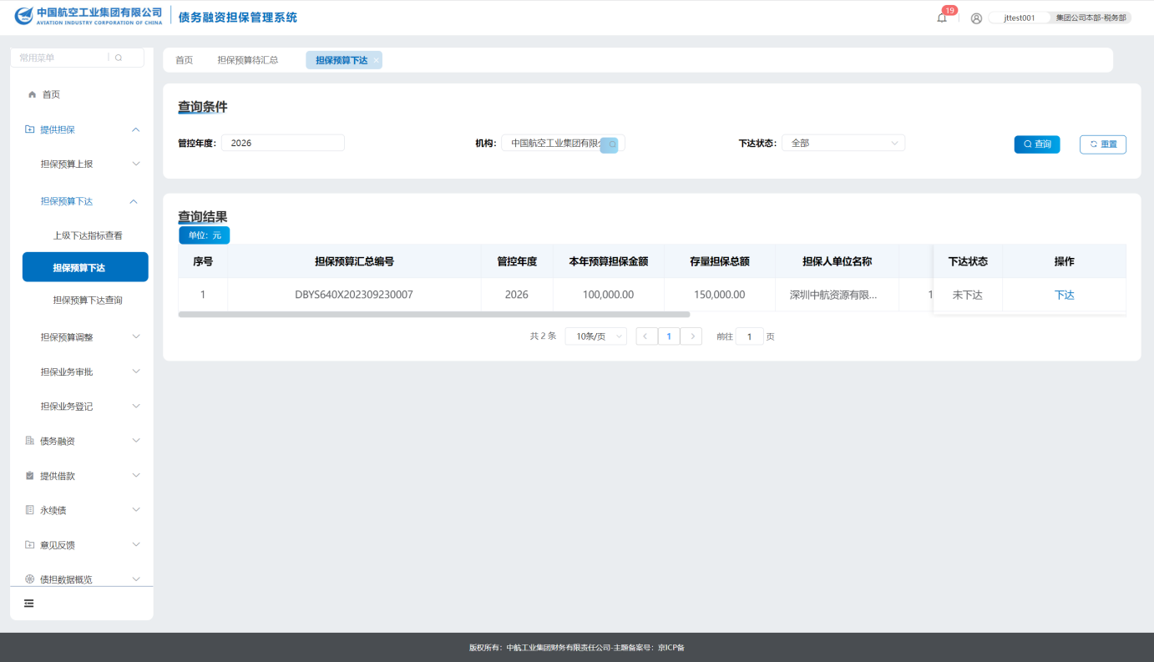
找到汇总好的数据，无误后进行点击下达功能按钮弹出明细界面：
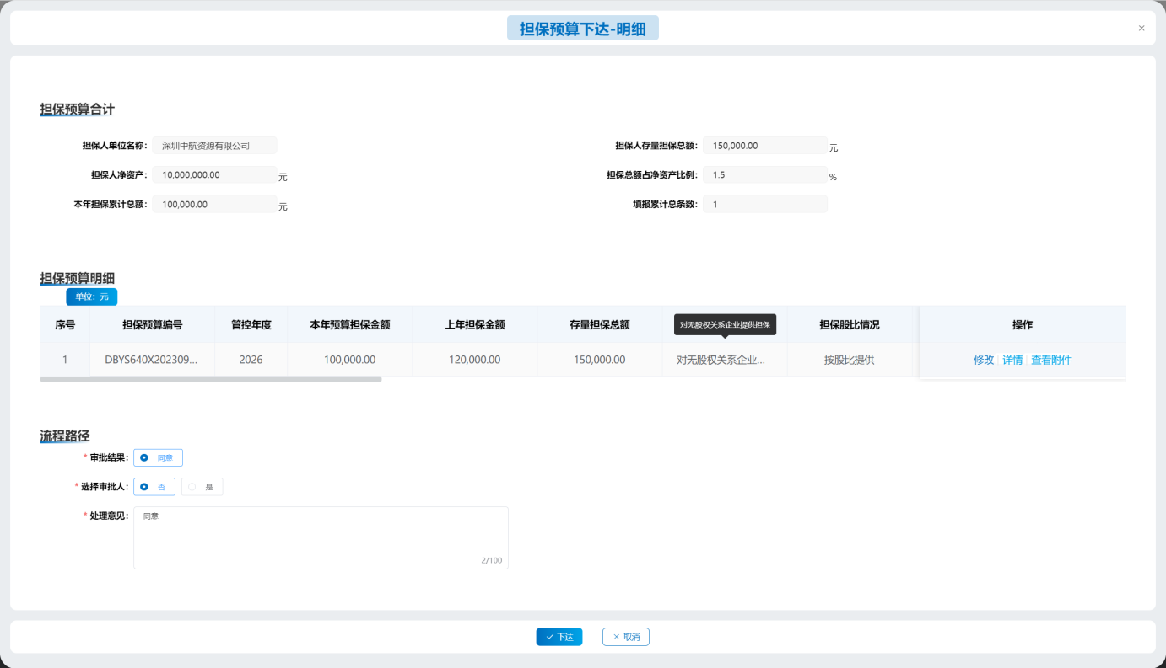
明细界面可对担保额度本年预算数进行调整：
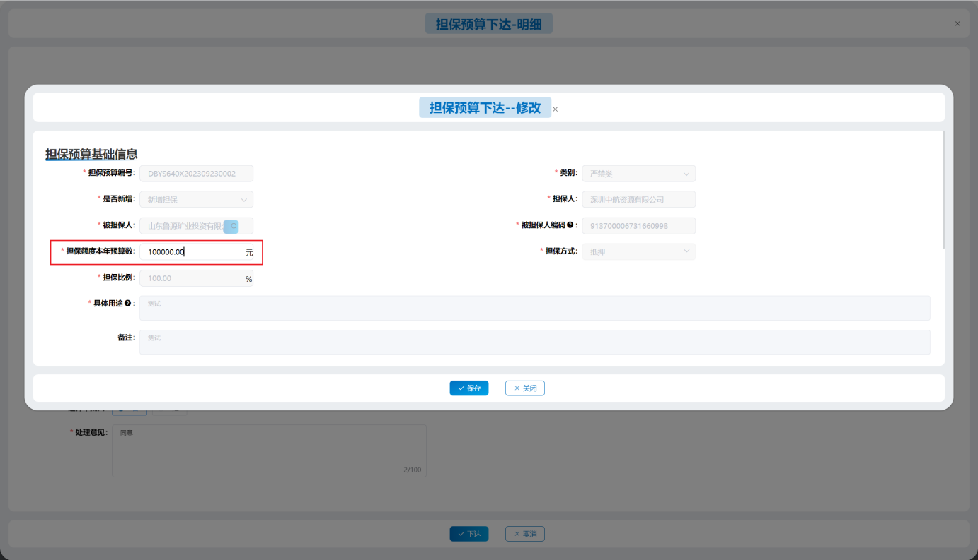

- 第二步，确定列表中待汇总的明细数据，点击【保存】功能按钮，对预算下达数据进行审批，审批通过后进入担保预算调整，如果不需要进行预算调整可直接进行担保业务审批。
- 如何担保预算调整
    - 业务场景描述
调整本单位或其下级单位已经生效的预算；
    - 菜单路径
【提供担保】-【担保预算调整】-【追加担保金额】。
    - 操作步骤
- 第一步，点击菜单【追加担保金额】，进入该菜单的主操作界面。
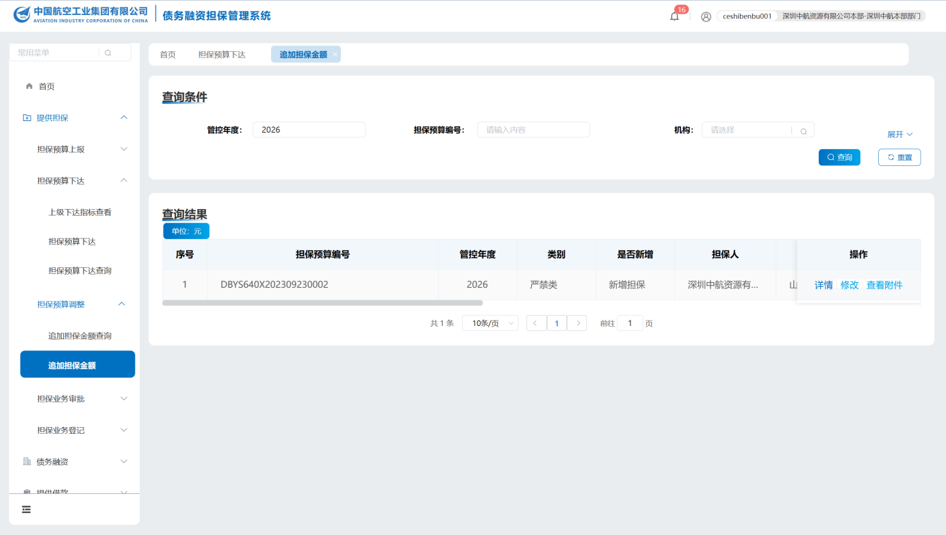
- 第二步，点击【修改】功能按钮，进入预算调整的明细界面。
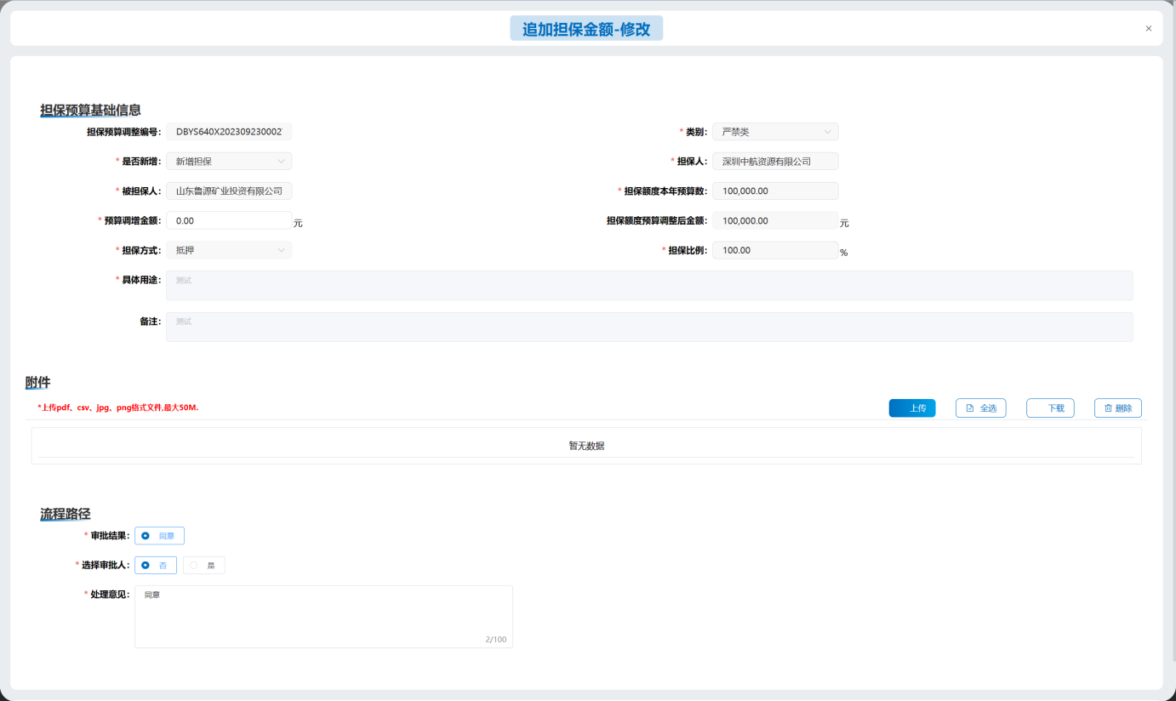
- 【提交】：提交到审批人审核。

- 如何担保业务审批
    - 业务场景描述
担保业务发起功能，发起本单位的担保业务提交审批。
    - 菜单路径
【提供担保】-【担保业务审批】-【担保业务审批】。
    - 操作步骤
- 第一步，点击菜单【担保业务审批】，进入该菜单的主操作界面。
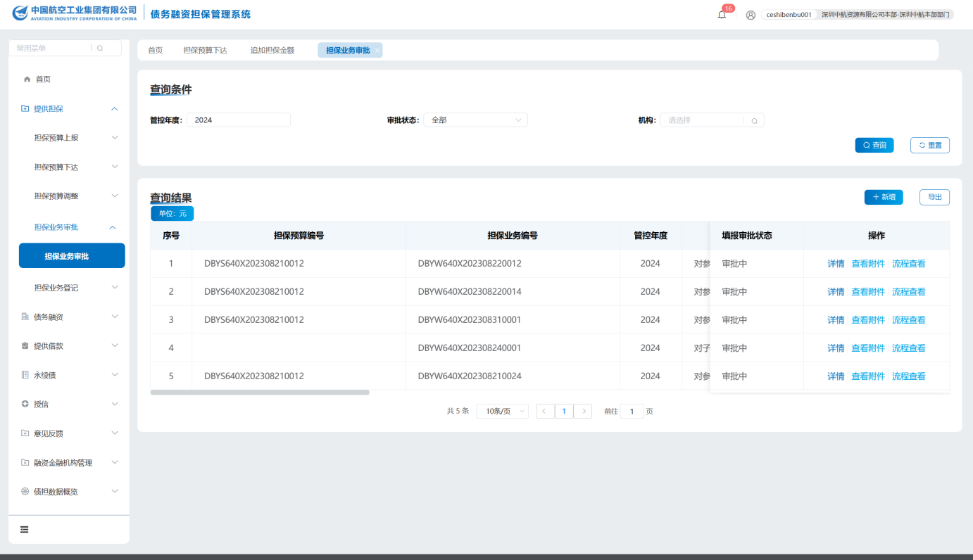
- 第二步，点击【新增】功能按钮，进入担保业务审批的新增界面。
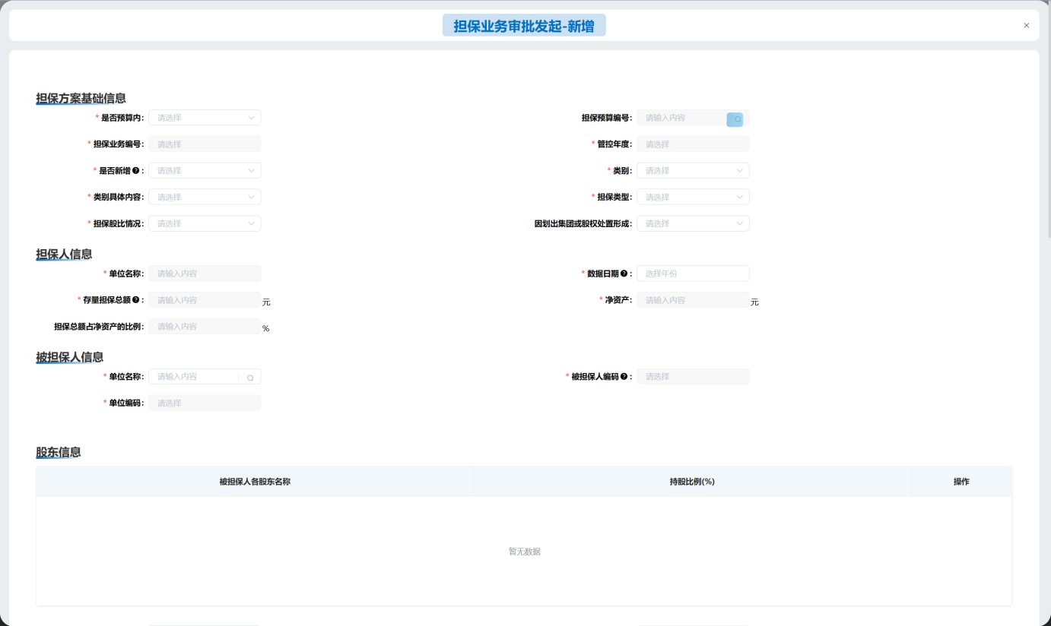
界面要点说明：
- 首先要明确是否是预算内的业务，预算内的业务选择是，然后担保预算编号后面选择放大镜，找到业务所需预算。界面如下：
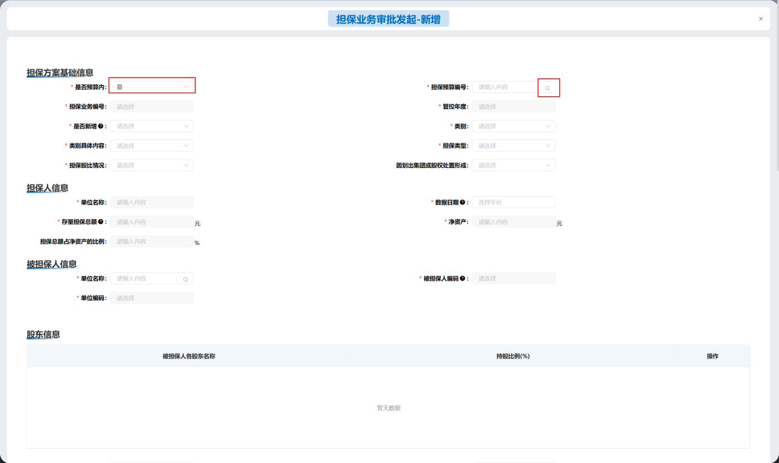
- 数据日期字段：选择最新一期本部数据。根据办法规定，单户子企业担保额不得超过本企业最后一期净资产的50%。
- 数值位数不超过13位，小数点后保留2位。
- 经集团审批后，自动计算预算执行率，自动更新该企业的预算评价分数。
- 上传附件。按照集团管理规定上传相关文件。支持pdf、csv、jpg、png格式文件，pdf、jpg、png格式支持在线预览功能。
- 【暂存】：暂存数据。
- 【提交】：提交到本单位审批人审核。

- 如何担保业务登记
    - 业务场景描述
担保合同信息登记功能，登记本单位担保合同信息。
    - 菜单路径
【提供担保】【担保业务登记】【担保合同登记】
    - 操作步骤
- 第一步，点击菜单【担保合同登记】，进入该菜单的主操作界面。
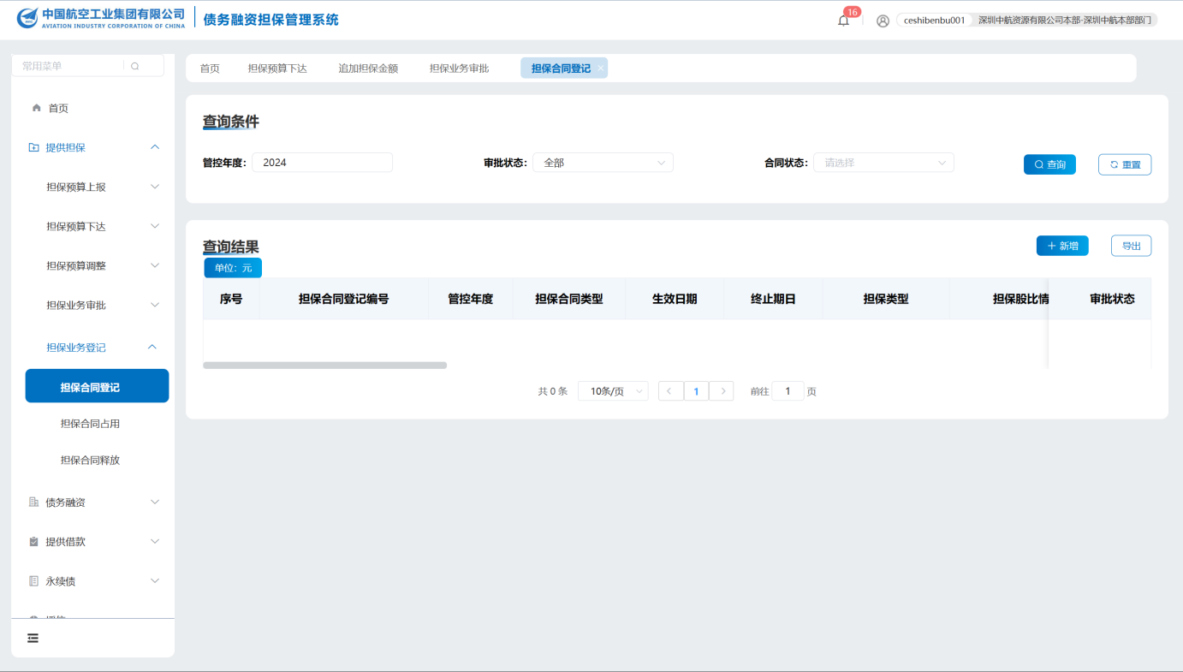
- 第二步，点击【新增】功能按钮，进入担保合同登记的新增界面。

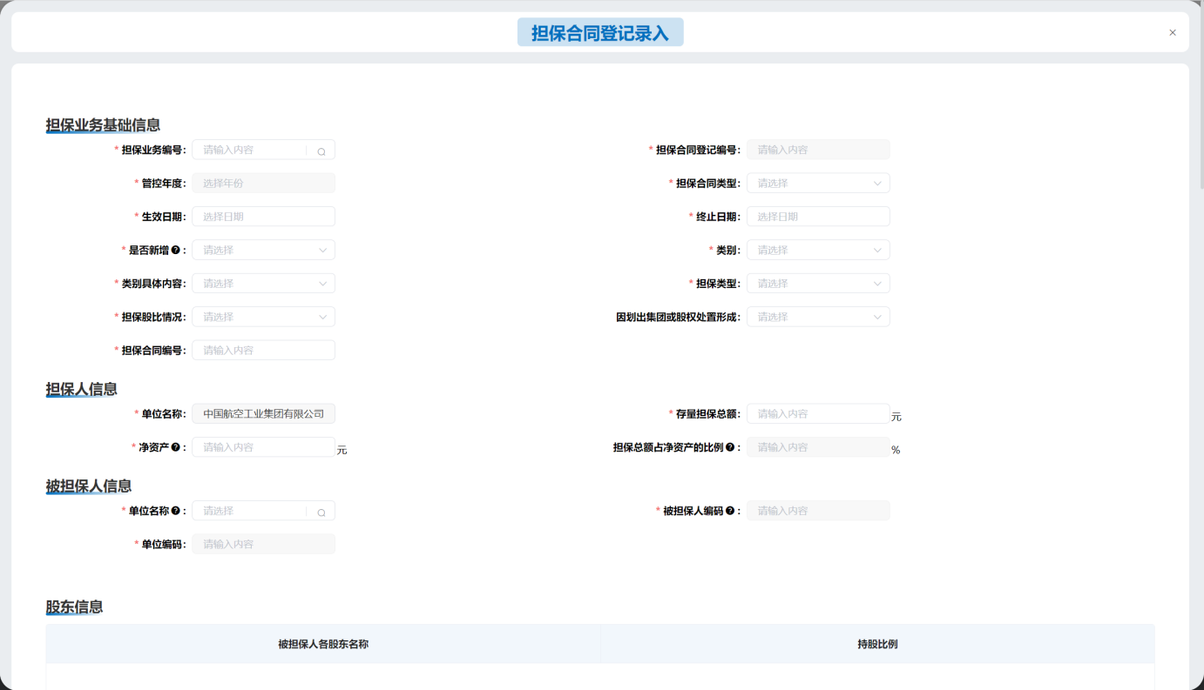
界面要点说明：

点击放大镜按钮选择担保业务编号上报上来的数据进行合同信息的录入，填报相关信息无误后可进行提交审批。

担保合同占用菜单功能介绍：担保合同占用是对合同登记的占用。
- 第三步，点击菜单【担保合同占用】，进入该菜单的主操作界面。

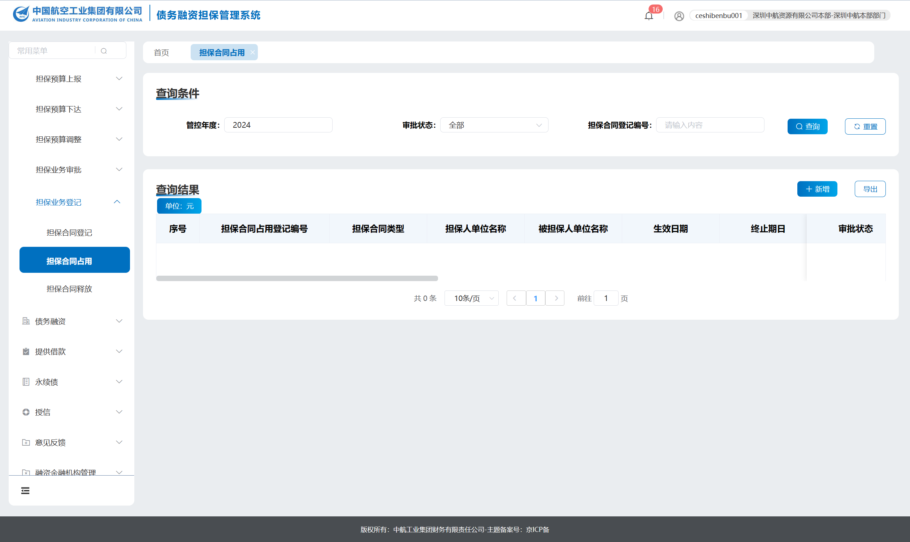
- 第四步，点击【新增】功能按钮，进入担保合同占用的新增界面选择合同登记编号并填好相关信息提报审批人审批。

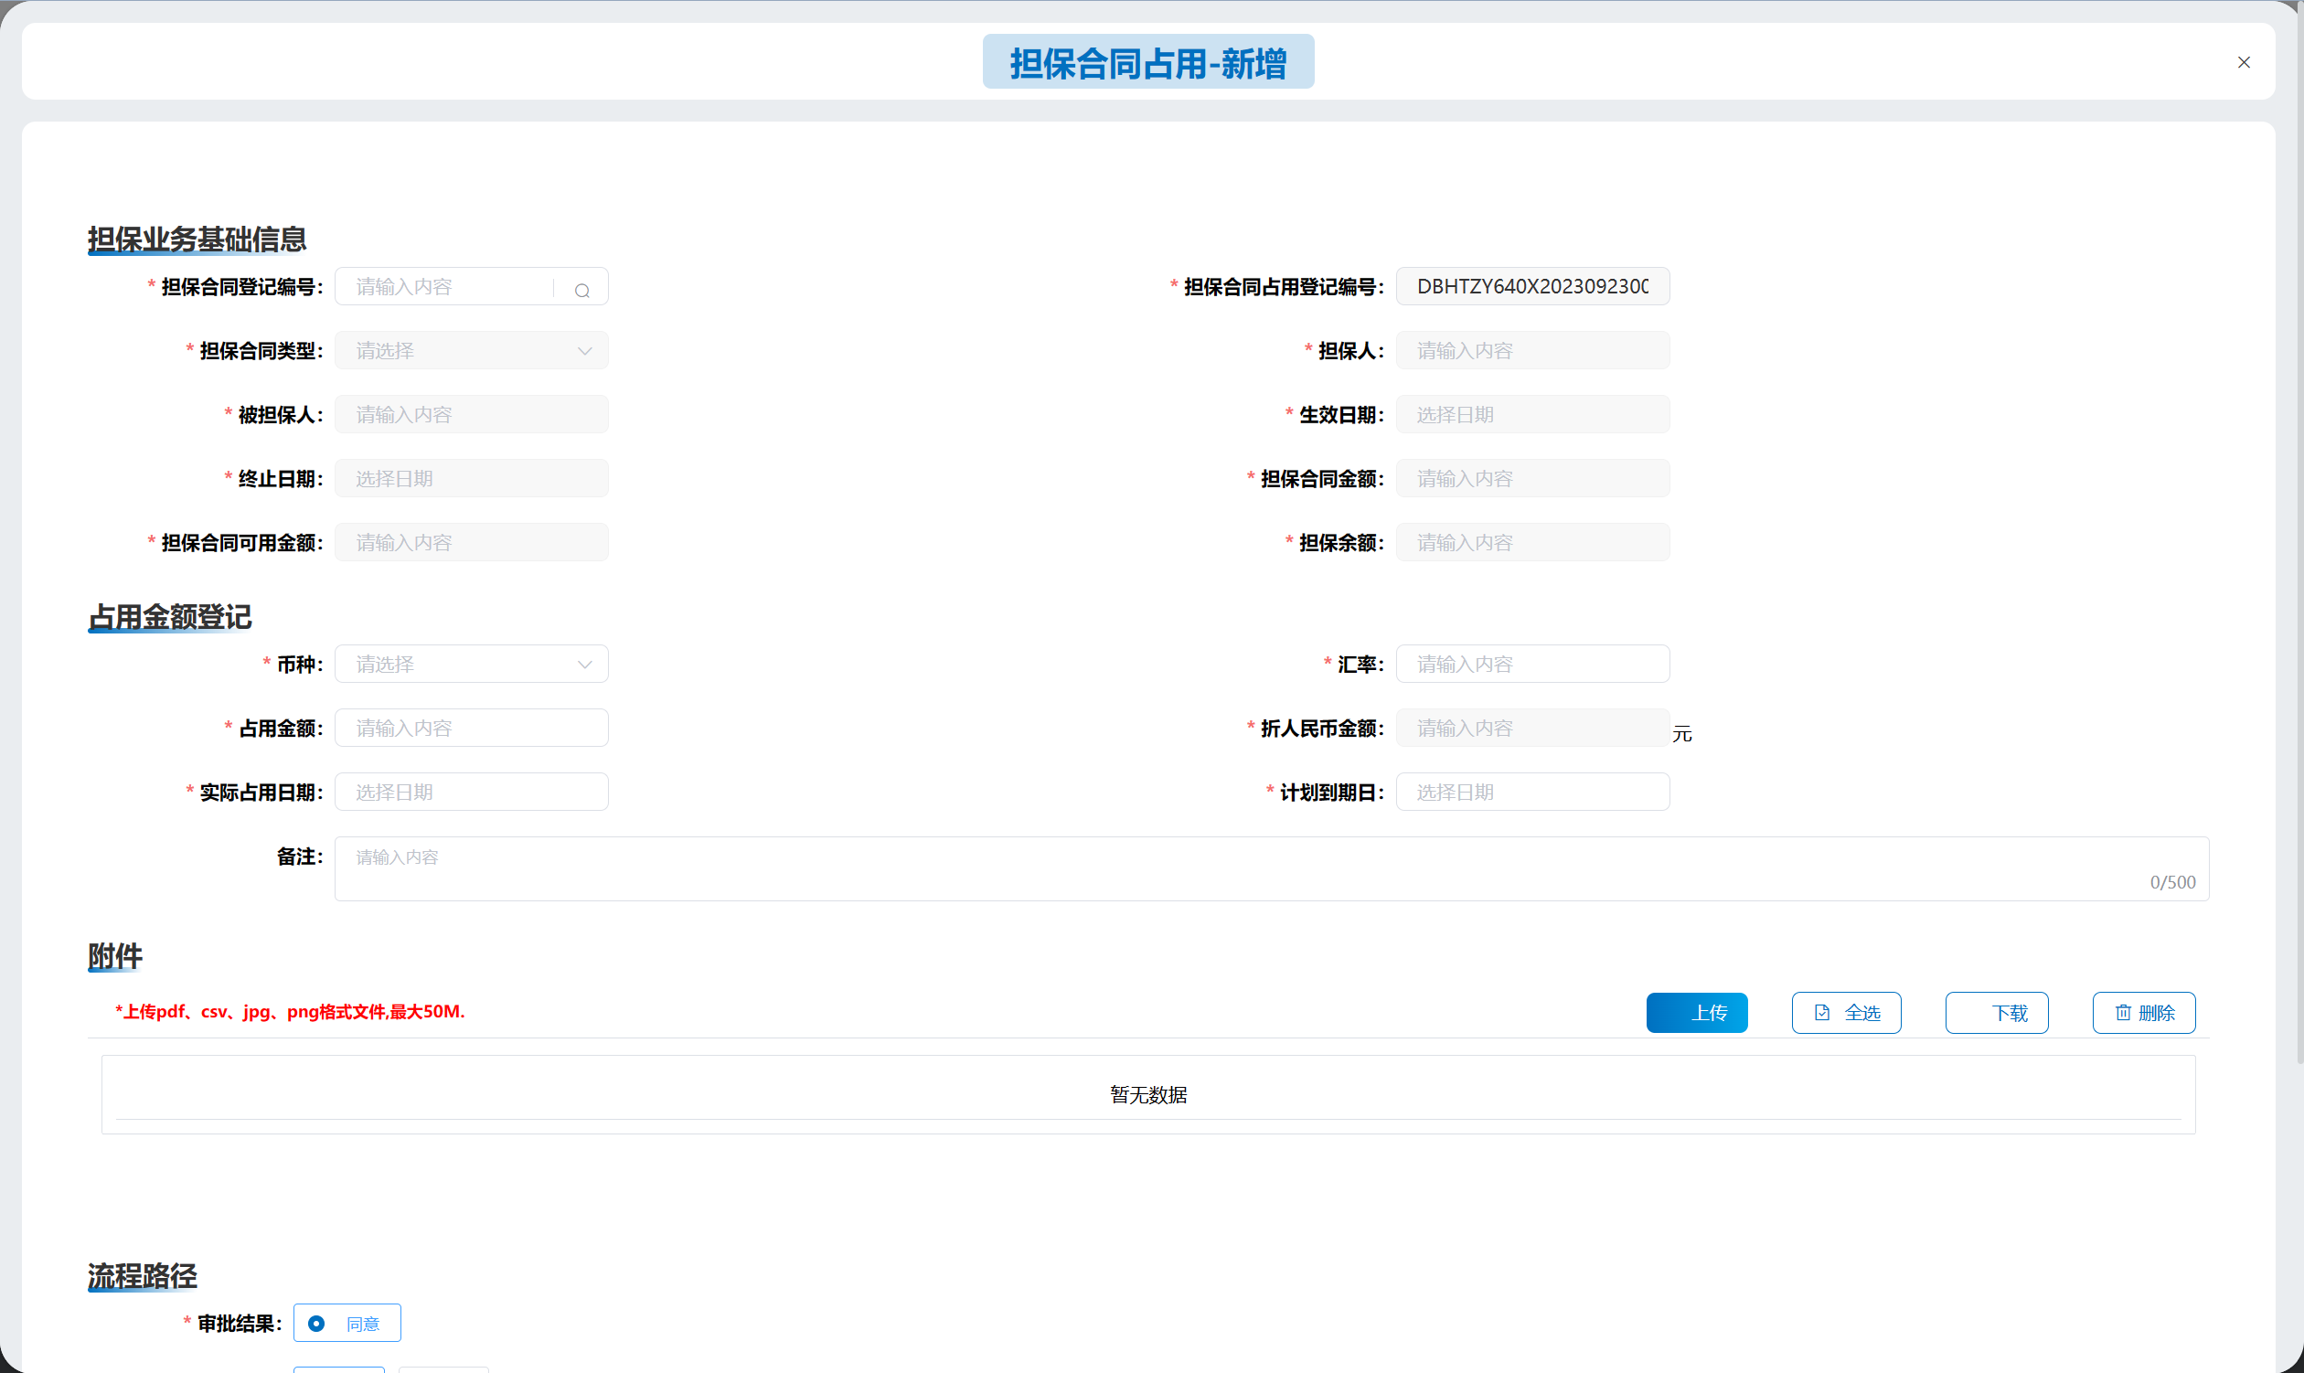
- 第五步，点击菜单【担保合同释放】，进入该菜单的主操作界面。
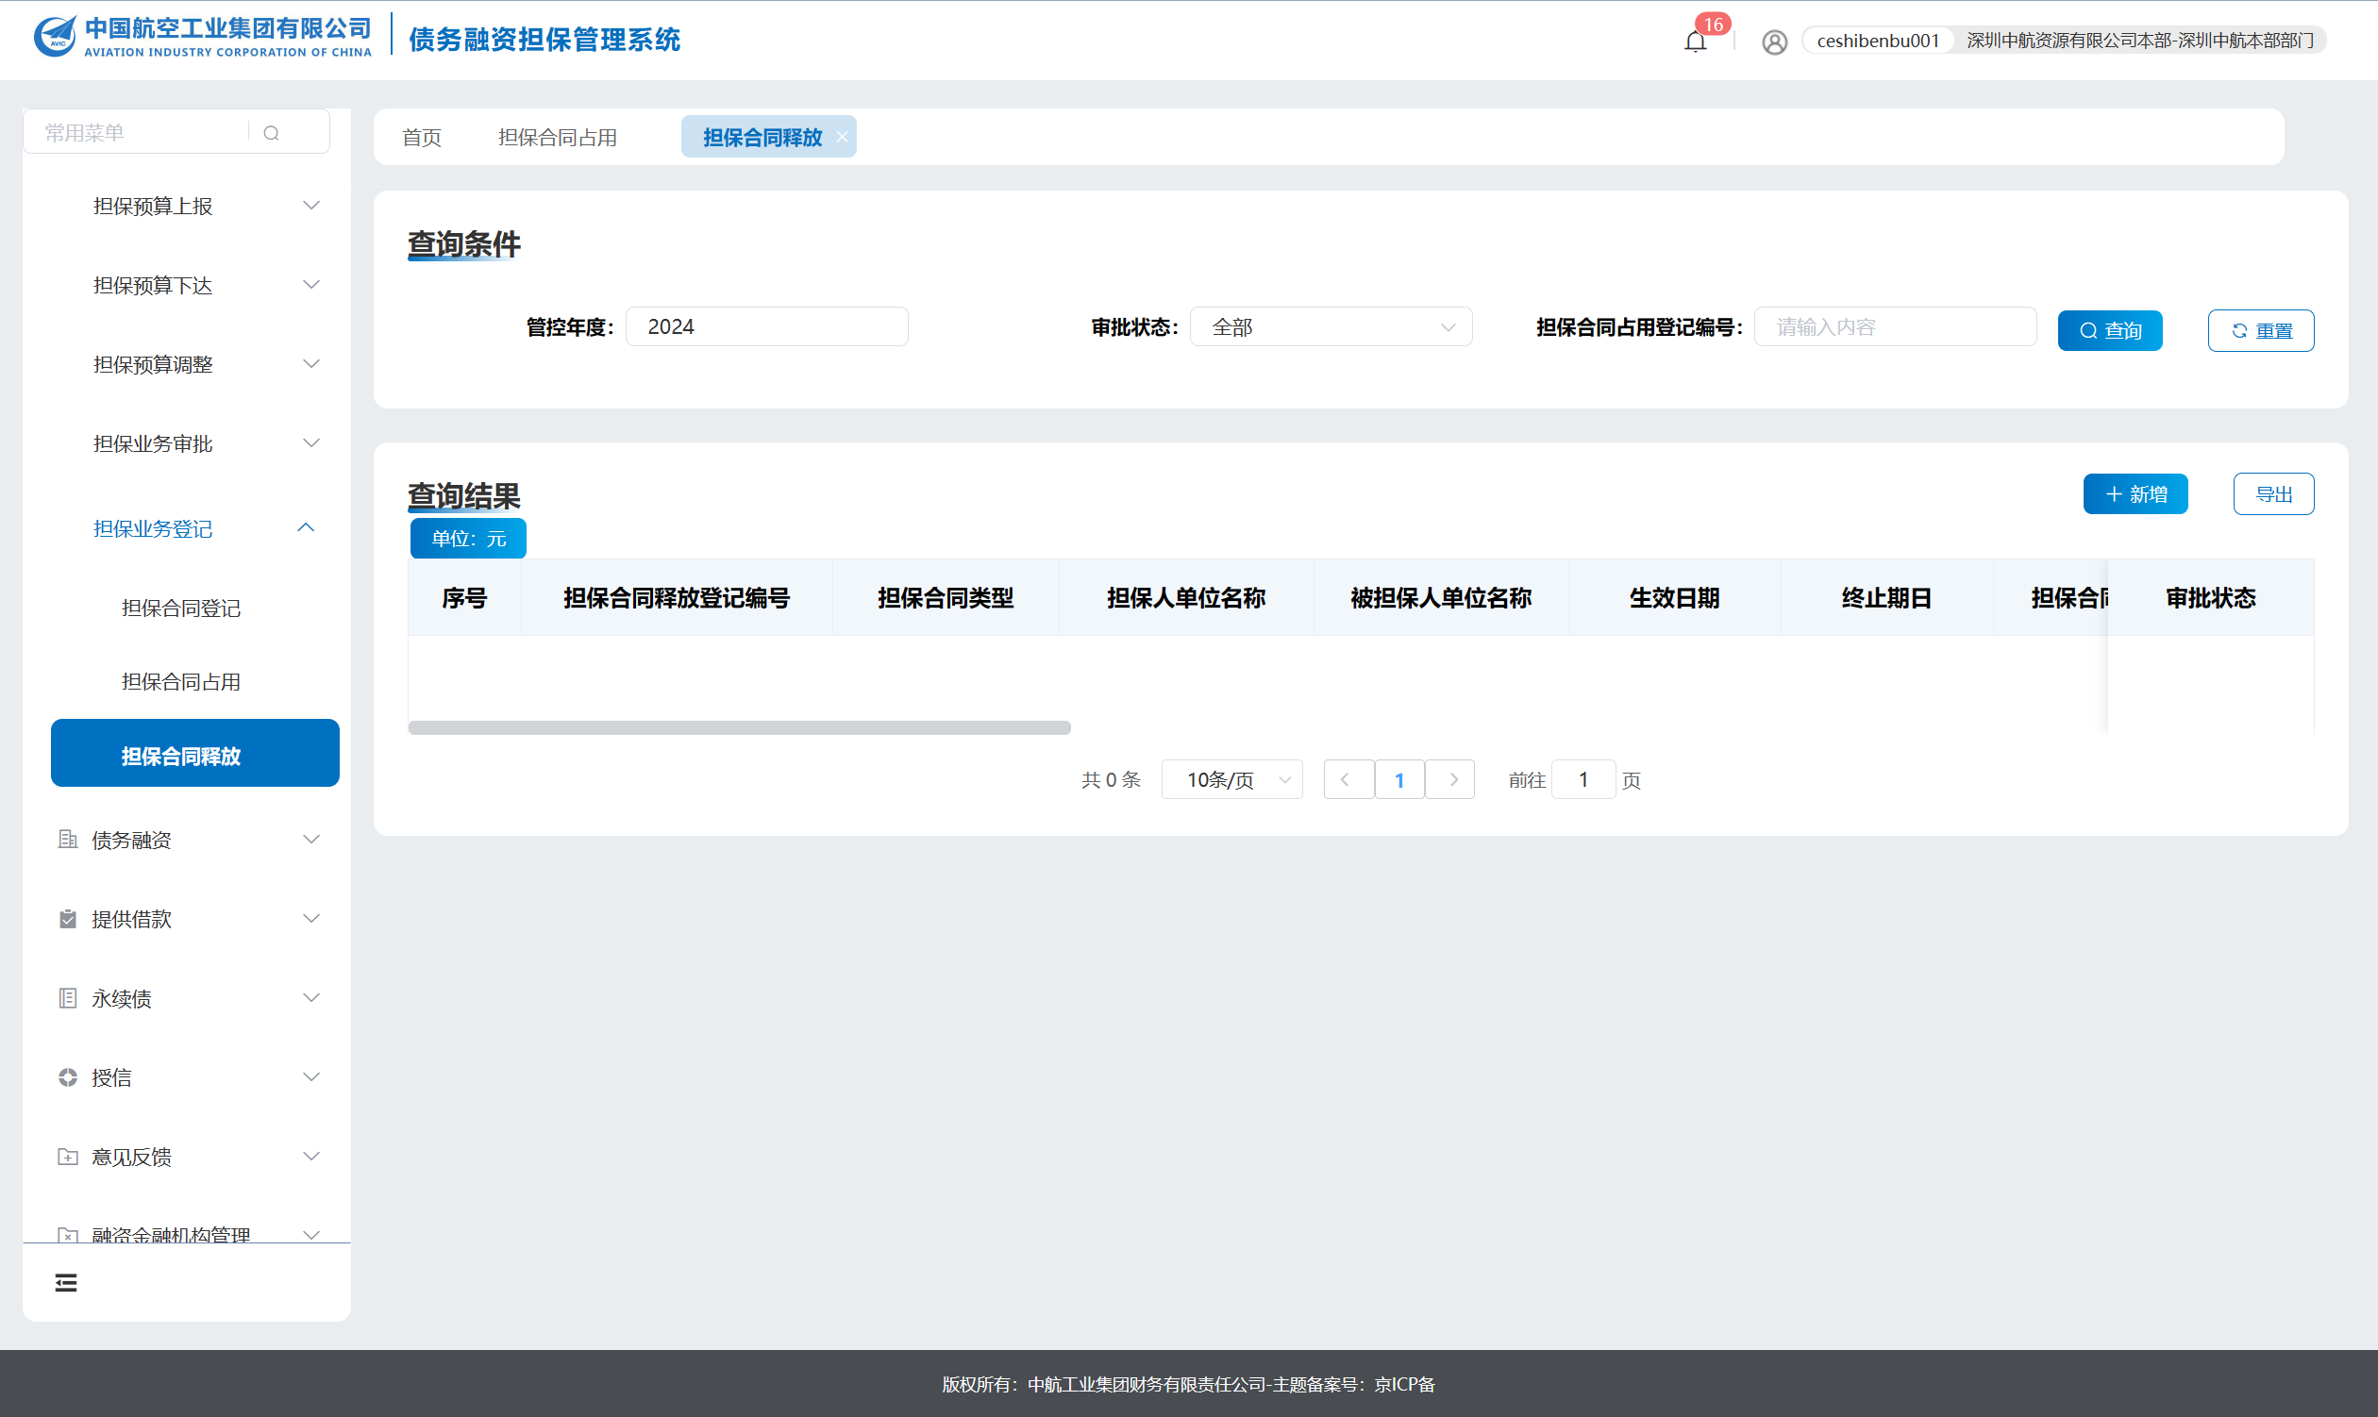
- 第六步，点击【新增】功能按钮，进入担保合同释放的新增界面选择合同占用编号并填好相关信息提报审批人审批。
